

**QUALIDADE DE SOFTWARE**

Nome completo

Elieide de Sousa Lobo

Análise de Qualidade

Cidade

São Sebastião

Ano

2025

# RESUMO

Este trabalho tem como objetivo realizar uma análise de qualidade da plataforma de telemedicina *Conecta Médico*, considerando aspectos como funcionalidade, usabilidade, segurança da informação e conformidade com normas técnicas. A avaliação será conduzida por meio da coleta de evidências, observações práticas e critérios qualitativos, com foco na experiência do usuário e na eficiência do sistema. A metodologia adotada visa identificar pontos fortes e oportunidades de melhoria, contribuindo para o aprimoramento contínuo do serviço oferecido. Ao final, será apresentado um relatório técnico contendo as percepções obtidas, os dados analisados e recomendações específicas para o desenvolvimento e evolução da plataforma *Conecta Médico*.

# SUMÁRIO

1. RESUMO 2

2. SUMÁRIO 3

3. INTRODUÇÃO 4

4. O PROJETO 5

4.1 Detalhes do produto ou serviço 5

4.2 Tabela de Análise 5

4.3 Relatório 6

4.4 Evidências 7

4.5 Onde encontrar 8

5. CONCLUSÃO 8

6. REFERÊNCIAS BIBLIOGRÁFICAS 8

# INTRODUÇÃO

Com o crescimento da demanda por serviços de saúde remotos, impulsionado por avanços tecnológicos e mudanças no comportamento social, plataformas de telemedicina como *Conecta Médico* têm ganhado destaque por sua capacidade de conectar pacientes e profissionais de forma prática e segura. Diante desse cenário, torna-se essencial garantir que tais sistemas operem com qualidade, eficiência e conformidade com os padrões exigidos. Este trabalho propõe uma análise qualitativa da plataforma *Conecta Médico*, com o objetivo de avaliar sua performance em aspectos como funcionalidade, navegabilidade, segurança da informação e aderência às boas práticas da área. A abordagem será fundamentada em percepções técnicas e evidências coletadas durante o uso da plataforma, visando identificar oportunidades de melhoria e contribuir para a evolução contínua do serviço. Espera-se que o relatório final ofereça subsídios relevantes para o aprimoramento da experiência dos usuários e para o fortalecimento da confiabilidade da solução.

# O PROJETO

Este projeto tem como finalidade realizar uma análise criteriosa da plataforma de telemedicina **Conecta Médico**, avaliando suas principais características sob a ótica da qualidade. A análise será conduzida com base em critérios como usabilidade, performance, design, acessibilidade e outros aspectos relevantes, considerando a experiência prática de uso. O objetivo é identificar pontos fortes e oportunidades de melhoria, contribuindo para o desenvolvimento contínuo do serviço.

## Detalhes do produto ou serviço

|  |  |
| --- | --- |
| **Nome do produto ou serviço:** | **Conecta Médico**  **https://conectamedico.com.br/** |
| **Fabricante:** | **CONECTA MEDICO S/A** |
| **Tempo de uso:** | 5 anos |
| **Outros detalhes relevantes sobre o produto:** | Plataforma voltada para atendimentos médicos remotos, com funcionalidades como agendamento de consultas e pronto atendimento com videoconferência segura, prescrição digital e integração com sistemas de clínicas e hospitais. Utilizada por profissionais da saúde e pacientes em diferentes regiões do Brasil. Acesso via navegador web e aplicativo móvel (Android e iOS).  Uma empresa do **Grupo INTERPLAYERS** |

## Tabela de Análise

|  |  |  |
| --- | --- | --- |
| **Característica** | **Sua percepção** | **Referência da evidência [caso tenha]** |
| **Usabilidade:** | A interface é intuitiva, com menus bem organizados e fluxo lógico para agendamento e realização de consultas. O tempo de aprendizado é curto, mesmo para usuários com pouca familiaridade com tecnologia. | Tela inicial, header com menu simplificado, e no body botões de rápido acesso para solicitar a consulta. |
| **Matéria prima:** | Desenvolvida com tecnologias modernas de front-end e back-end, apresenta estabilidade e compatibilidade com diversos dispositivos. Utiliza protocolos de segurança como HTTPS,  em conformidade com LGPD |  |
| **Performance:** | O sistema apresenta boa velocidade de carregamento e baixa taxa de falhas durante o uso. As videoconferências são estáveis, mesmo em conexões medianas.  A velocidade de carregamento tem campos para melhora. |  |
| **Design:** | Visual limpo e profissional, com cores suaves que favorecem a leitura e a navegação. Ícones e botões são bem posicionados, com cores sugestivas facilitando o uso por idosos e pessoas com deficiência visual leve. |  |
| **Atendimento ao Cliente / Suporte Técnico** | O suporte é acessível por WhatsApp, telefone, e-mail e chatbot com tempo de resposta satisfatório. Os atendentes demonstram conhecimento técnico e cordialidade. E garantem a realização da teleconsulta. |  |
| **Confiabilidade / Estabilidade** | A plataforma se mantém estável mesmo em horários de pico. Não foram observadas quedas de sistema ou perda de dados durante os atendimentos realizados. |  |

## Relatório

.

O item analisado neste projeto é a plataforma de telemedicina **Conecta Médico**, utilizada regularmente para consultas médicas online. O uso ocorre, todos os dias como funcionária e duas vezes por mês como paciente, principalmente para atendimentos de rotina e pronto atendimento, sendo acessada tanto por mim quanto por meus familiares e amigos, especialmente em situações que exigem agilidade no contato com profissionais da saúde.

A interface da plataforma é intuitiva, com menus bem organizados e navegação fluida, o que facilita o uso mesmo por pessoas com pouca familiaridade com tecnologia. O design é limpo e agradável, com cores suaves e fontes legíveis, embora não ofereça opções de personalização visual como modo escuro ou claro, o que poderia beneficiar usuários com sensibilidade à luz ou necessidades específicas de leitura.

Em termos de desempenho, o sistema apresenta boa estabilidade, com tempo de resposta satisfatório e videoconferências sem interrupções significativas. No entanto, foram identificadas limitações importantes em relação à segurança da informação: a plataforma não possui autenticação em dois fatores, o que representa um risco adicional para a proteção de dados sensíveis. Além disso, não há integração com o prontuário eletrônico do SUS, o que dificulta a continuidade do cuidado em ambientes públicos de saúde.

O suporte técnico é acessível e eficiente, com canais de atendimento por telefone e e-mail que respondem com agilidade e cordialidade. Ainda assim, a plataforma carece de recursos de acessibilidade, como suporte à Língua Brasileira de Sinais (Libras), assistente de voz, o que limita o uso por pessoas com deficiência.

Outro ponto relevante é a ausência de funcionalidades obrigatórias em contextos clínicos, como o aviso automático de CID compulsório e o registro de informações sobre óbito, que são exigências legais em determinadas situações médicas.

De modo geral, a percepção sobre o **Conecta Médico** é positiva em aspectos como usabilidade, estabilidade e atendimento ao cliente. No entanto, as limitações identificadas indicam a necessidade de melhorias significativas, especialmente em segurança, acessibilidade e conformidade com exigências regulatórias. A análise evidencia que, embora funcional, a plataforma ainda possui lacunas que devem ser endereçadas para garantir uma experiência mais segura, inclusiva e alinhada às normas da área da saúde.

## Evidências

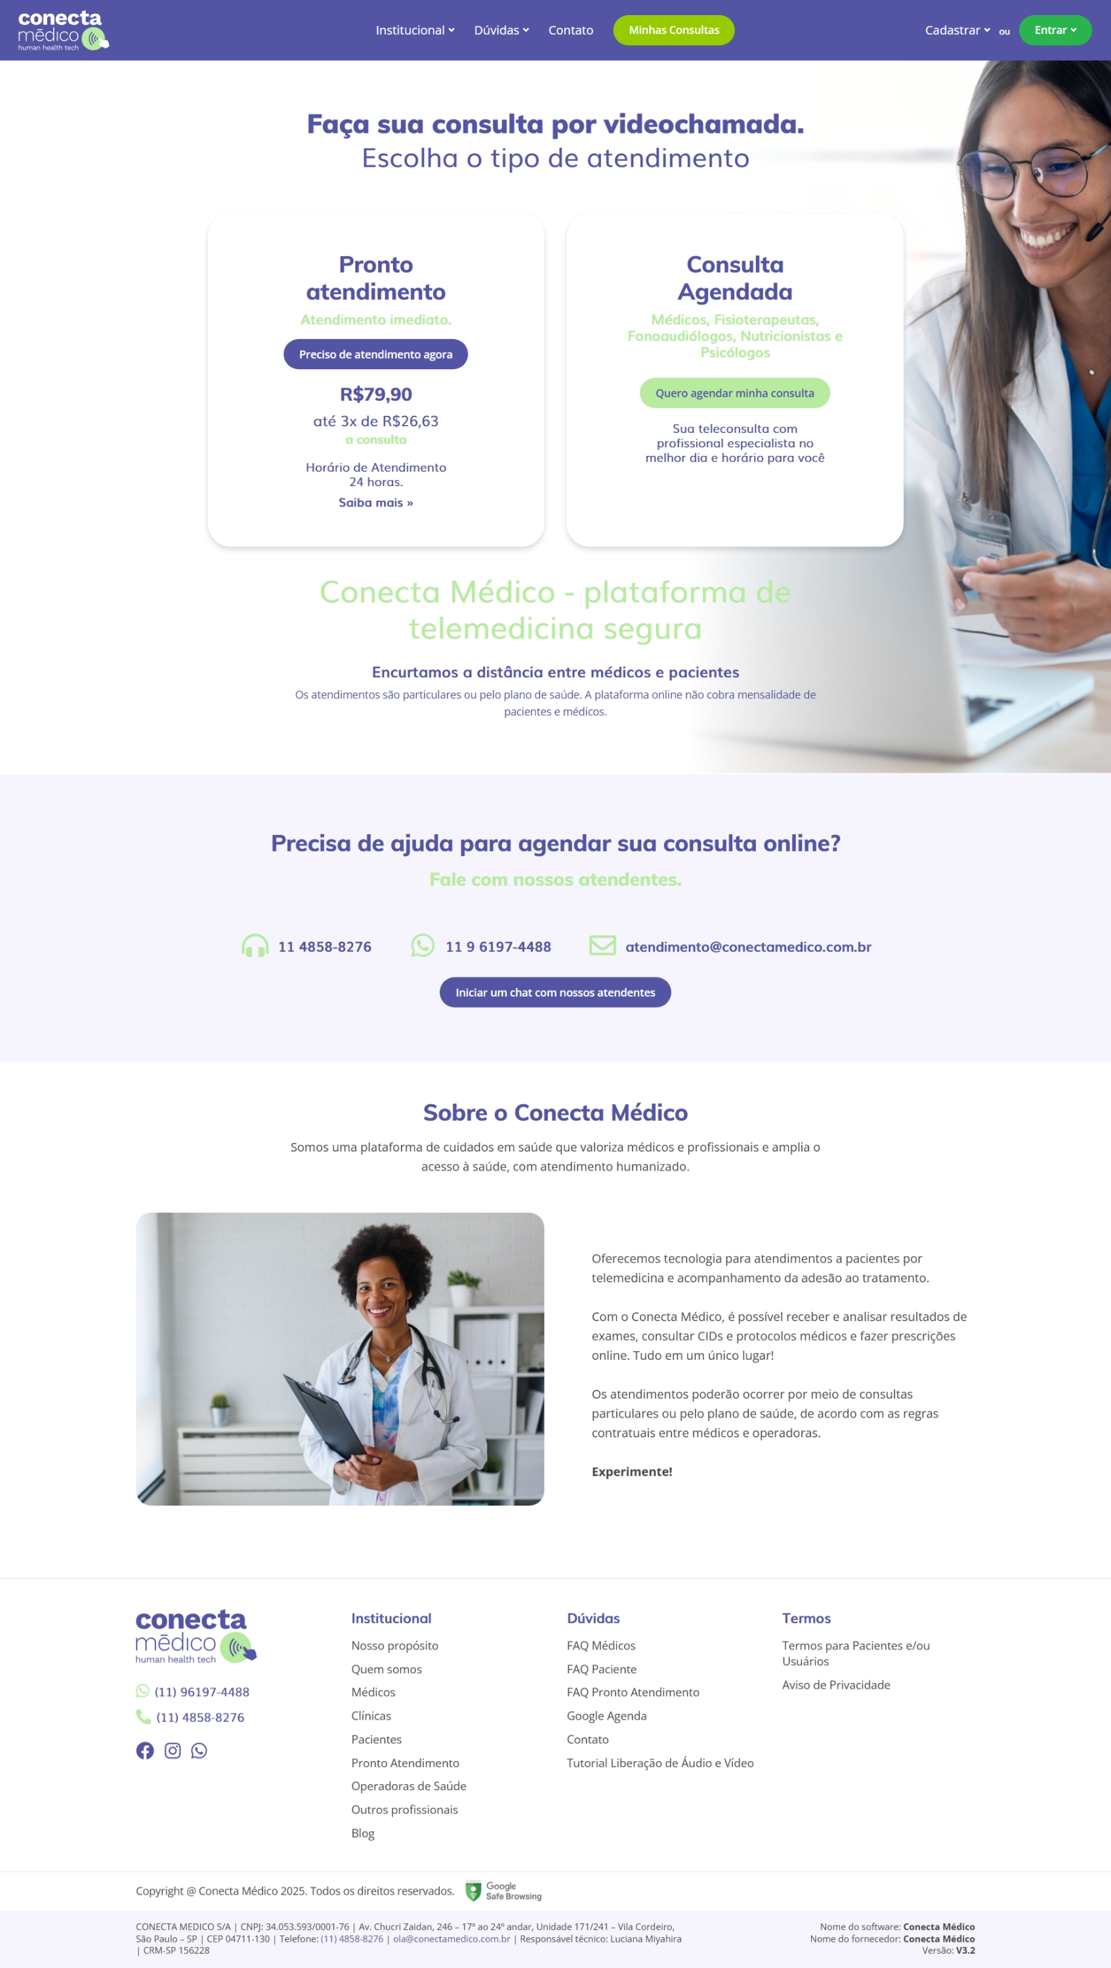

Imagem 1: Tela Principal

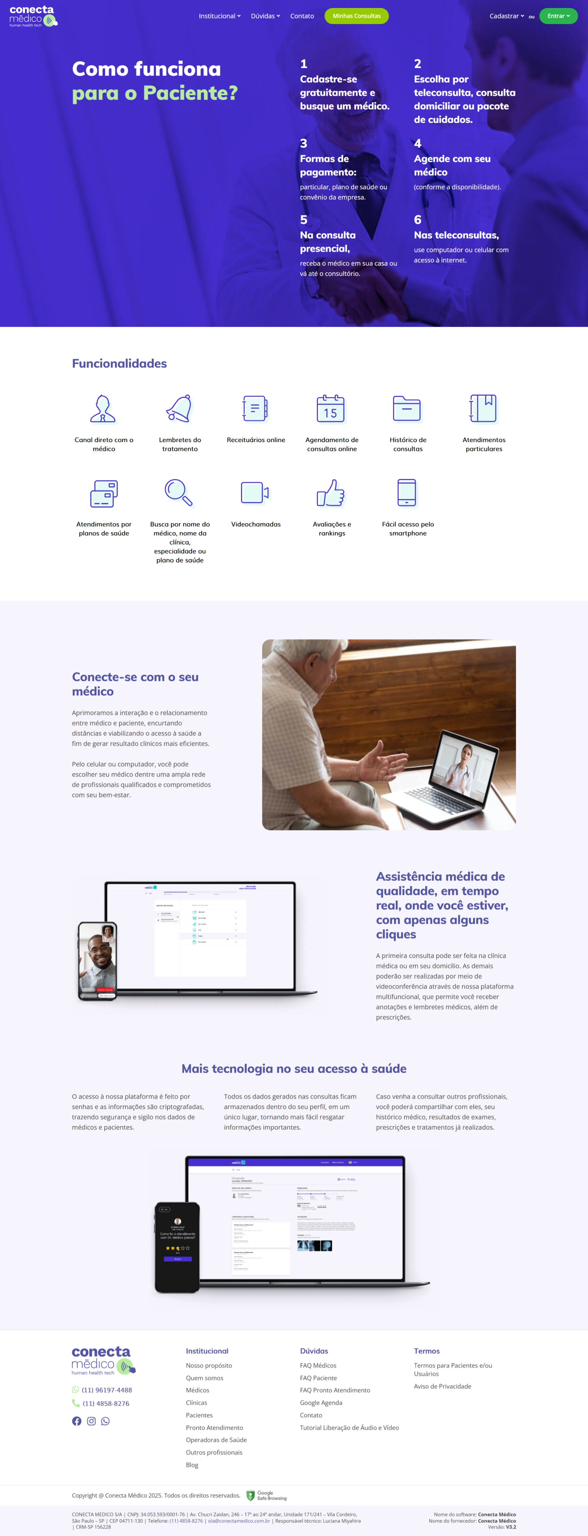

Imagem 2: Paciente como agendar consulta

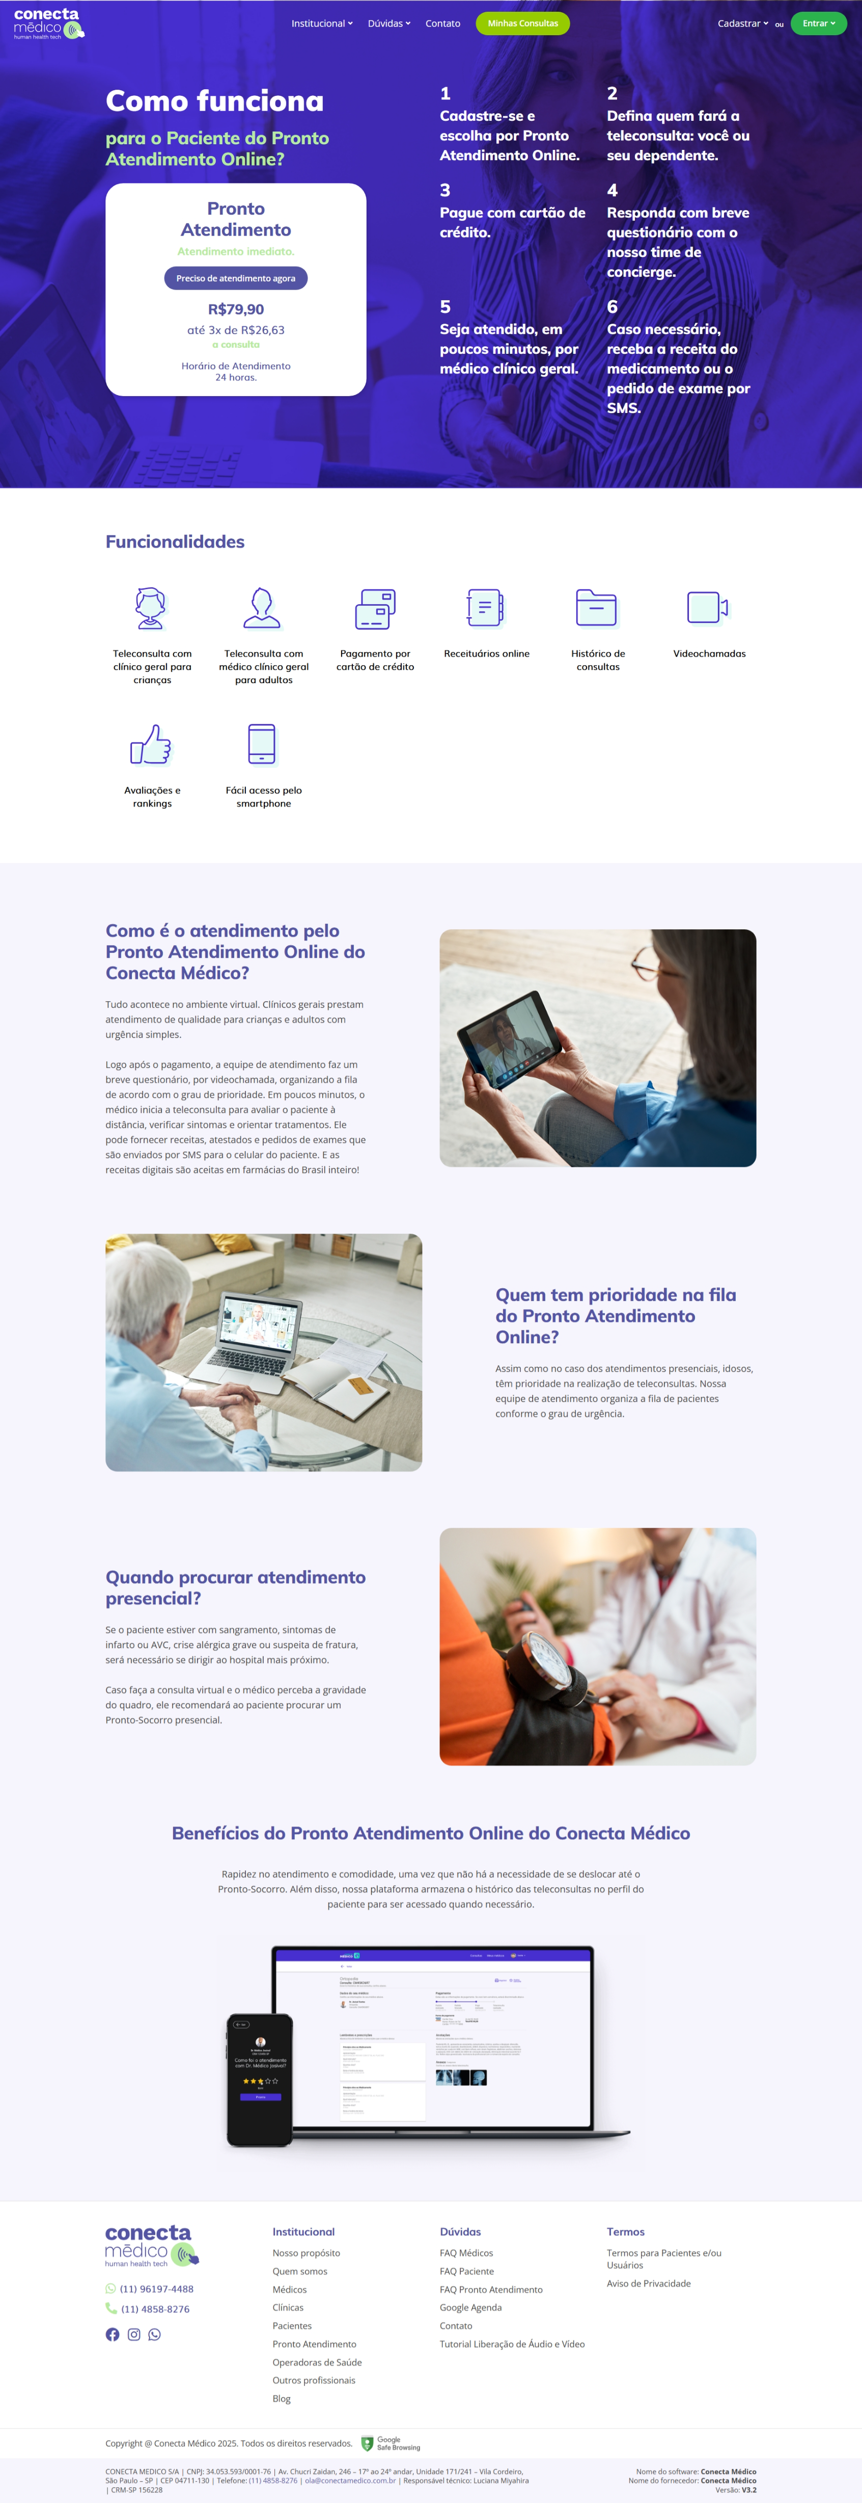

Imagem 3: Como usar o Pronto Atendimento

## Onde encontrar

A plataforma de telemedicina **Conecta Médico** está disponível para acesso via navegador web no formato Open Source. Os usuários podem realizar agendamentos, consultas e acessar os serviços diretamente pelo site

* **Site oficial:** [Conecta Médico - Plataforma de Telemedicina Segura](https://conectamedico.com.br/)

# CONCLUSÃO

.

A construção deste trabalho foi mais do que uma simples análise técnica; foi uma jornada de aprendizado, sensibilidade e amadurecimento profissional. Ao avaliar a plataforma **Conecta Médico** com o olhar atento de um auditor de qualidade, pude compreender que por trás de cada funcionalidade existe uma intenção, uma necessidade e, sobretudo, uma pessoa que será impactada por aquele serviço.

Aprendi que qualidade não é apenas um conjunto de normas e indicadores — é também um gesto de cuidado e amor, uma escuta ativa das experiências dos usuários e uma busca constante por melhorias que façam sentido na vida real. Identificar os pontos fortes da plataforma foi importante, mas reconhecer suas limitações foi essencial para propor caminhos mais inclusivos, seguros e eficientes.

Esse exercício me ensinou a valorizar o detalhe, a documentar com responsabilidade e a comunicar com clareza. Levo comigo a certeza de que o profissional de qualidade é, antes de tudo, um facilitador de experiências melhores um agente transformador. E que, ao aplicar esse olhar crítico construtivo e acolhedor no dia a dia, posso contribuir para transformar serviços em soluções mais humanas, acessíveis e confiáveis.

Este trabalho me tocou não só como estudante, mas como alguém que acredita que tecnologia, empatia e compaixão podem — e devem — caminhar juntas.

# REFERÊNCIAS BIBLIOGRÁFICAS

BRASIL. Lei nº 13.709, de 14 de agosto de 2018. *Lei Geral de Proteção de Dados Pessoais (LGPD)*. Disponível em: https://www.planalto.gov.br/ccivil_03/_ato2015-2018/2018/lei/L13709.htm. Acesso em: 10 set. 2025.

CONECTA MÉDICO. *Plataforma de Telemedicina*. São Paulo: Conecta Saúde Tecnologia Ltda., 2025. Disponível em: https://conectamedico.com.br. Acesso em: 10 set. 2025.

NBR ISO 9001:2015. *Sistemas de gestão da qualidade — Requisitos*. Rio de Janeiro: ABNT, 2015.

ABNT NBR 6023:2018. *Informação e documentação — Referências — Elaboração*. Rio de Janeiro: Associação Brasileira de Normas Técnicas, 2018.